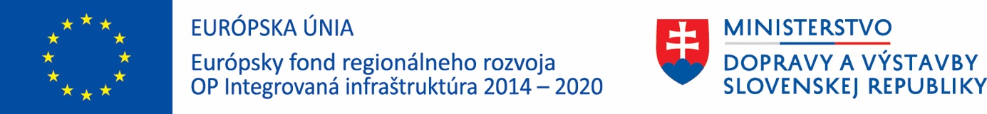

„Európsky fond regionálneho rozvoja“
Projekt je spolufinancovaný Európskou úniou

Spoločnosť ZIZIN, s. r. o. realizuje projekt spolufinancovaný Európskou úniou na základe podpísanej Zmluvy o poskytnutí nenávratného finančného príspevku – č. 78/2020-2060-2230-AUV3, ktorý spočíva v založení novej prevádzkarne na výrobu rolovaných hygienických papierových výrobkov, kde bude zakúpená inovatívna technológia na úrovni Industry 4.0.
Informácie o Operačnom programe Integrovaná infraštruktúra 2014 –2020 nájdete na www.opii.gov.sk

Názov projektu | Zavedenie inteligentného výrobného procesu výroby hygienických papierových výrobkov
Hlavný cieľ projektu | Zavedenie inteligentnej výroby rolovaných papierových hygienických výrobkov v novej prevádzkarni za účelom zvýšenia efektívnosti, kapacity, kvality výroby a produktivity práce, vrátane rozšírenia vyrábaného sortimentu aj o produkty pre segment domácností a konečných spotrebiteľov
Názov a sídlo prijímateľa | ZIZIN, s. r. o., Kukučínova 3107, 02401 Kysucké Nové Mesto
Miesto relizácie projektu | Miestom realizácie projektu sú výrobné priestory spoločnosti (Kukučínova 3107, 02401 Kysucké Nové Mesto)
Kontrahovaná výška NFP | 1 429 680,00 EUR

